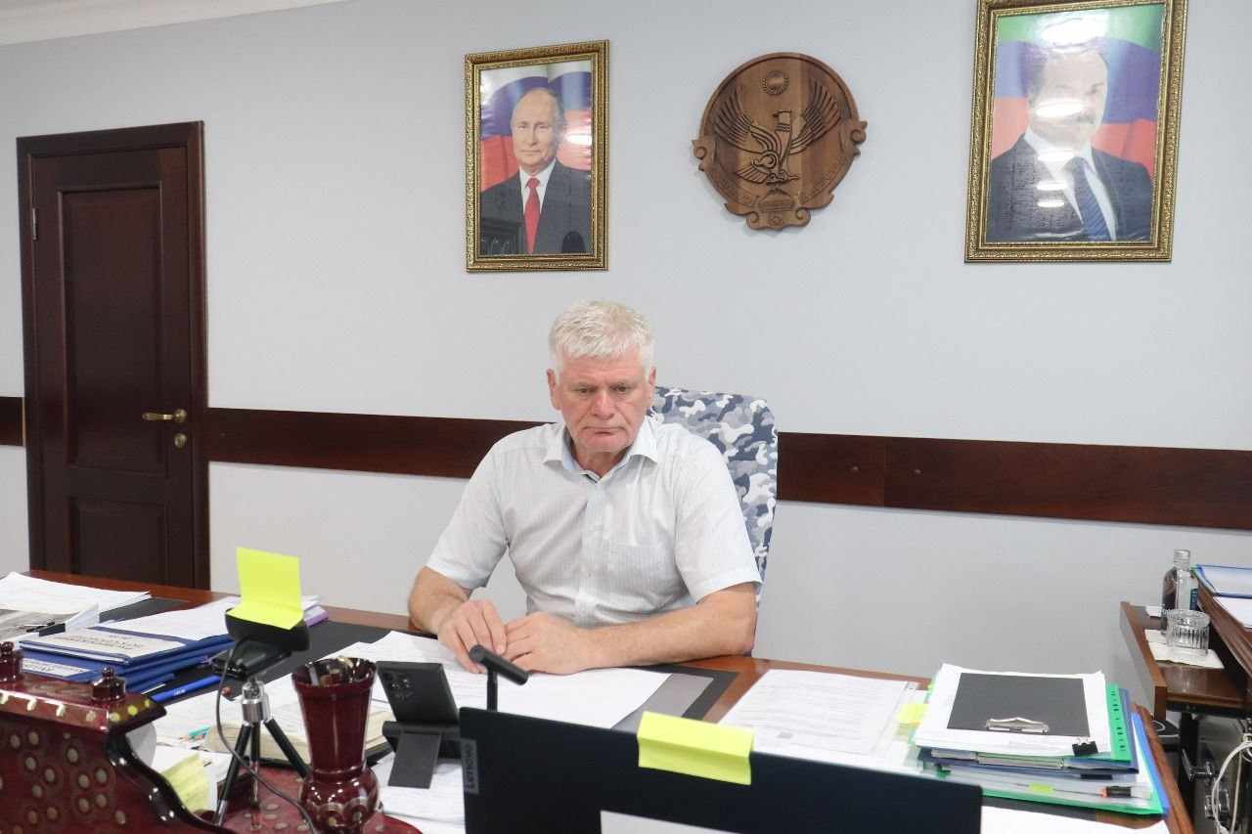

24 июня глава Кизилюртовского района Рустам Татарханов в режиме видеоконференцсвязи принял участие в заседании Антитеррористической комиссии в Республике Дагестан, под председательством Главы РД Сергея Меликова.  
  
✔️На нем присутствовали также первый заместитель главы района Батал Газимагомедов, ведущие специалисты отдела АТК администрации района Канис Магомедов и Магомед Абдурахманова, а также главы сельских поселений района.  
  
На повестке, в том числе;  
  
📃1.Об организации деятельности территориальных органов федеральных органов исполнительной власти по РД, органов исполнительной власти и органов местного самоуправления РД по реализации мероприятий Комплексного плана противодействия идеологии терроризма в Российской Федерации на 2024-2028 годы в Республике Дагестан.  
  
📃2.О принимаемых субъектами топливно-энергетического комплекса мерах по оснащению объектов средствами противодействия беспилотным летательным аппаратам и устранению нарушений, выявленных Управлением Росгвардии по Республике Дагестан.  
  
📃3.О принимаемых субъектами оборонно-промышленного комплекса и иных промышленных предприятий, расположенных на территории Республики Дагестан, мерах по обеспечению антитеррористической защищенности объектов.  
  
📃4.О состоянии антитеррористической защищенности объектов автомобильной, железнодорожной и авиационной инфраструктуры и мерах, принятых МТУ Федеральной службы по надзору в сфере транспорта по Северо-Кавказскому федеральному округу по контролю за исполнением отдельных поручений, данных на заседании АТК в РД 21 марта 2025 года  
  
📃5.О мерах по ограничению мобильной связи на территории Республики Дагестан в целях противодействия угрозам применения беспилотных летательных аппаратов.

